

华南农业大学学工系统信息采集

学生操作指引

**目 录**

一、 电脑端操作 1

二、 手机端操作 5

## **电脑端操作**

PS:选择浏览器优先使用火狐、google、360浏览器（极速模式）、猎豹浏览器（极速模式），不建议使用搜狗、IE浏览器。360浏览器设置极速模式操作如下截图所示：

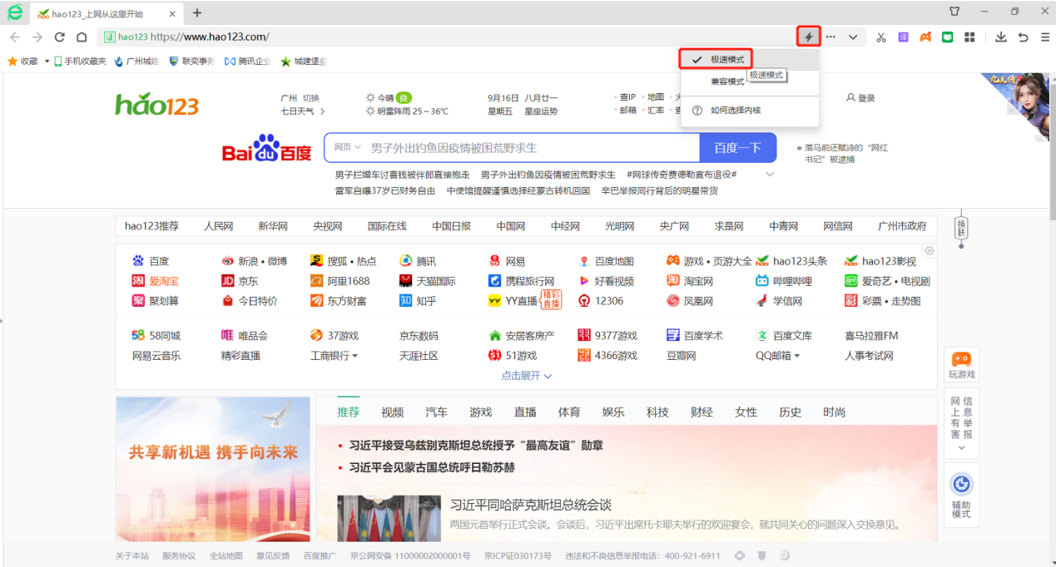

访问地址：https://xgxt.scau.edu.cn

账号：学号

密码：学校统一身份认证的密码

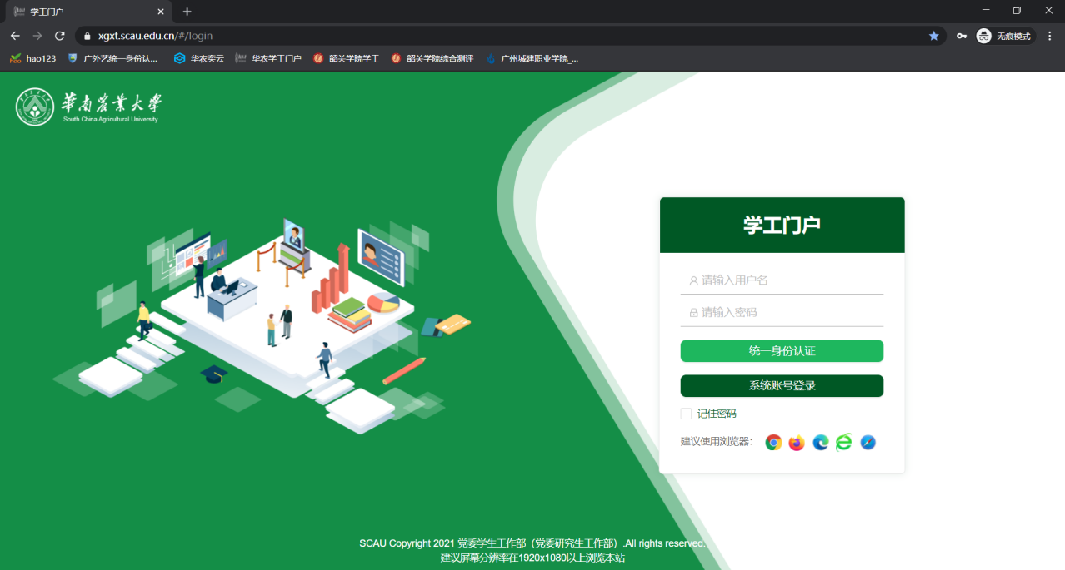

点击“统一身份认证”进入到学校统一身份认证的登录界面，如下图所示：

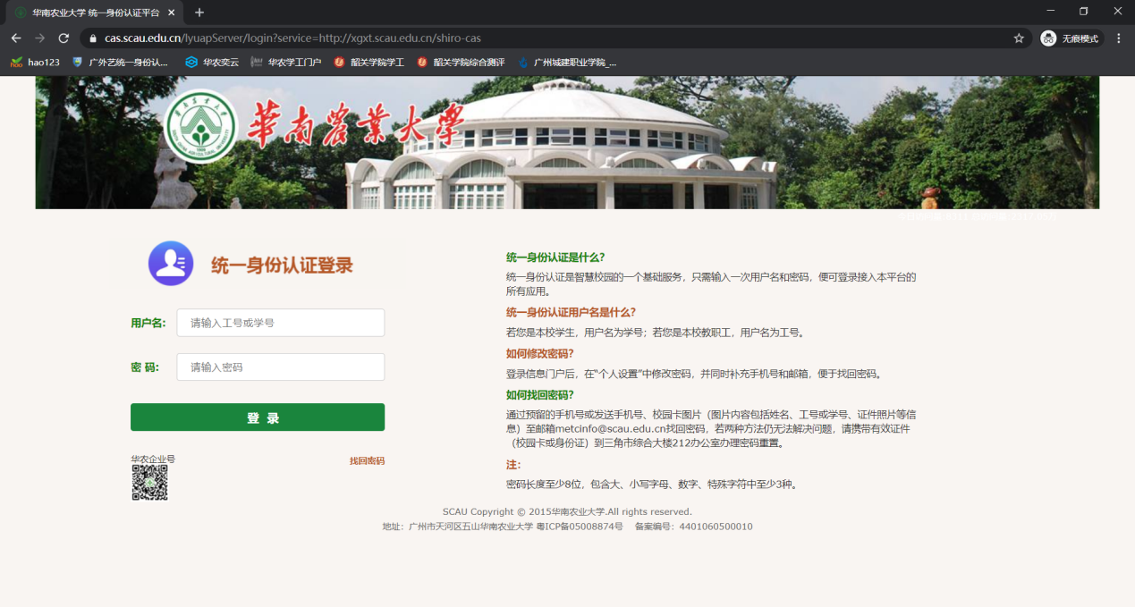

登录成功后会看到如下图所示的界面

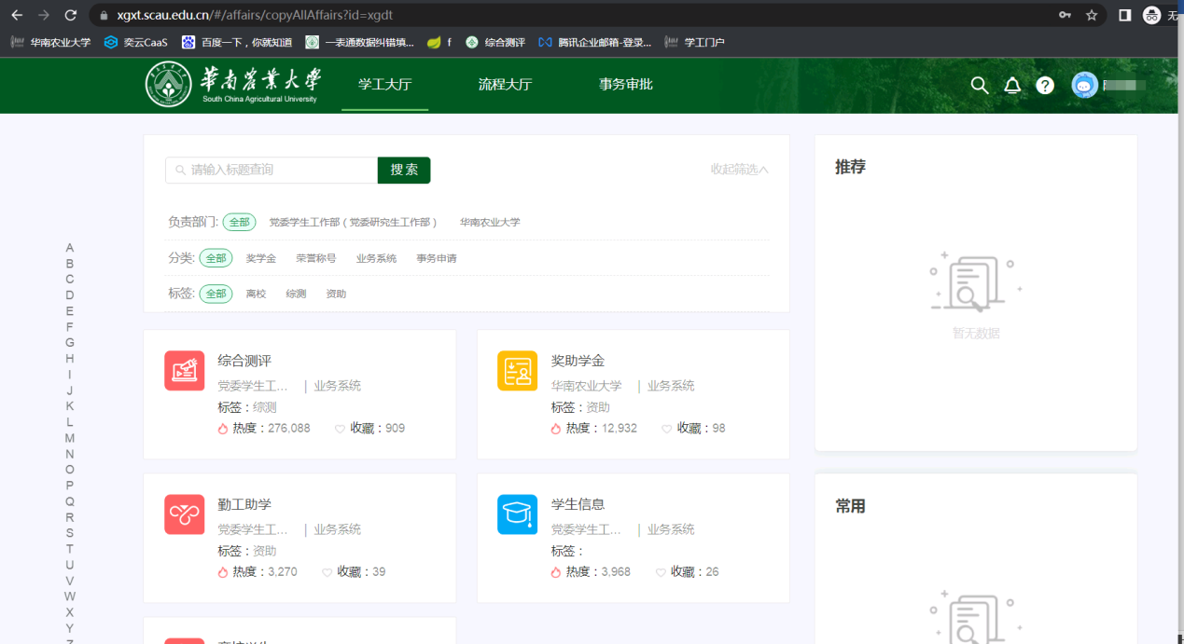

点击“学生信息”图标，进入学生信息模块，如下图所示：

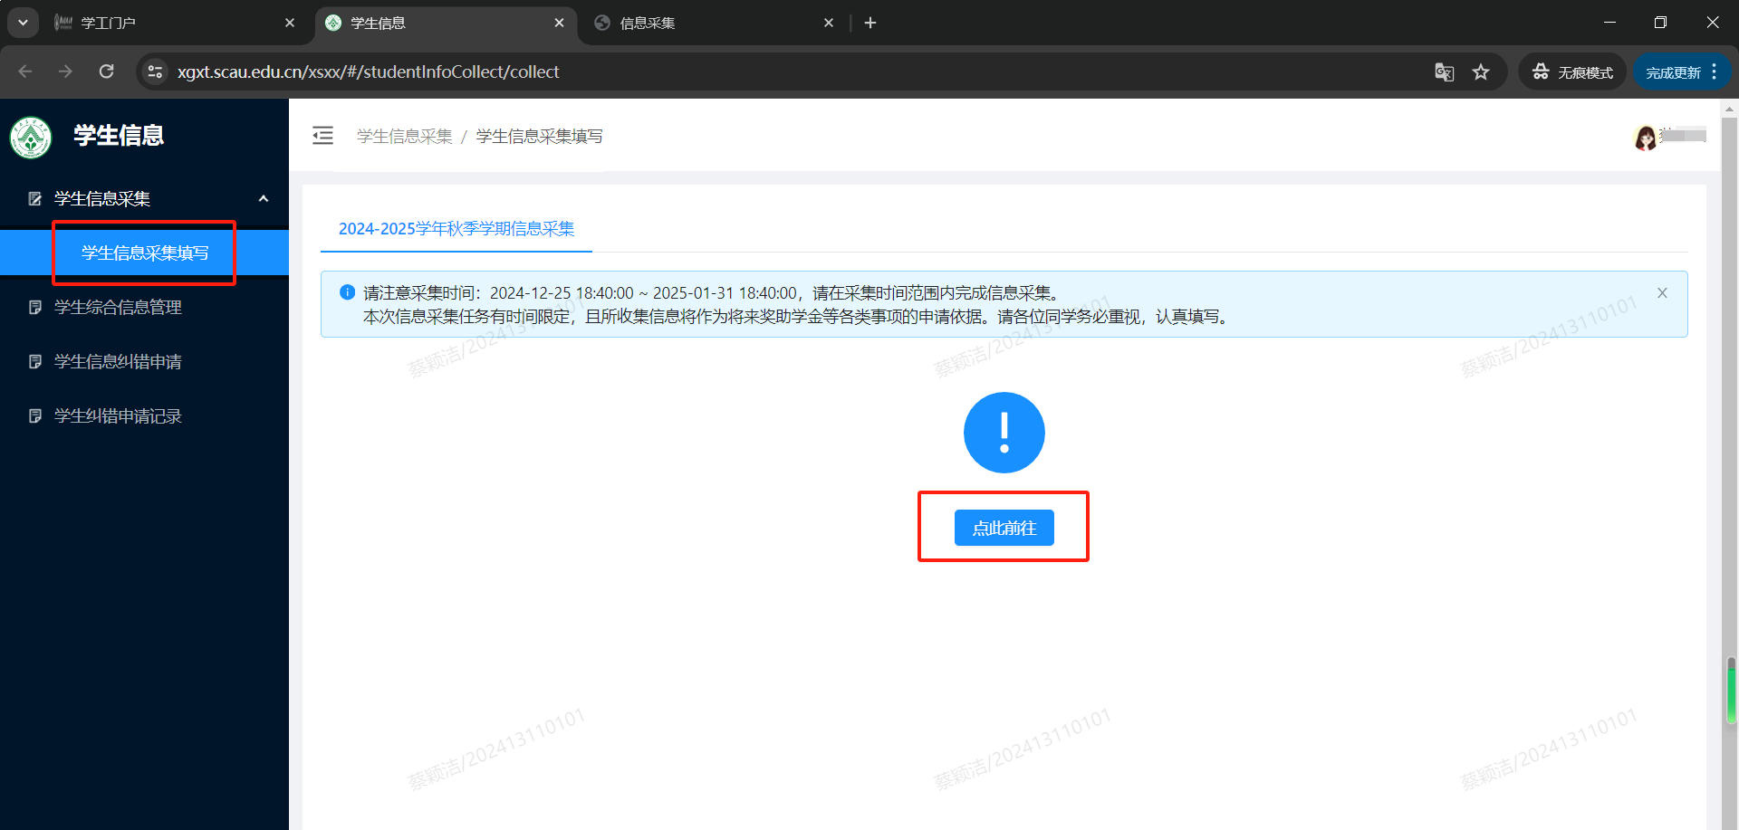

点击“点此前往”按钮，即进入学生信息具体填写页面，如下图所示：

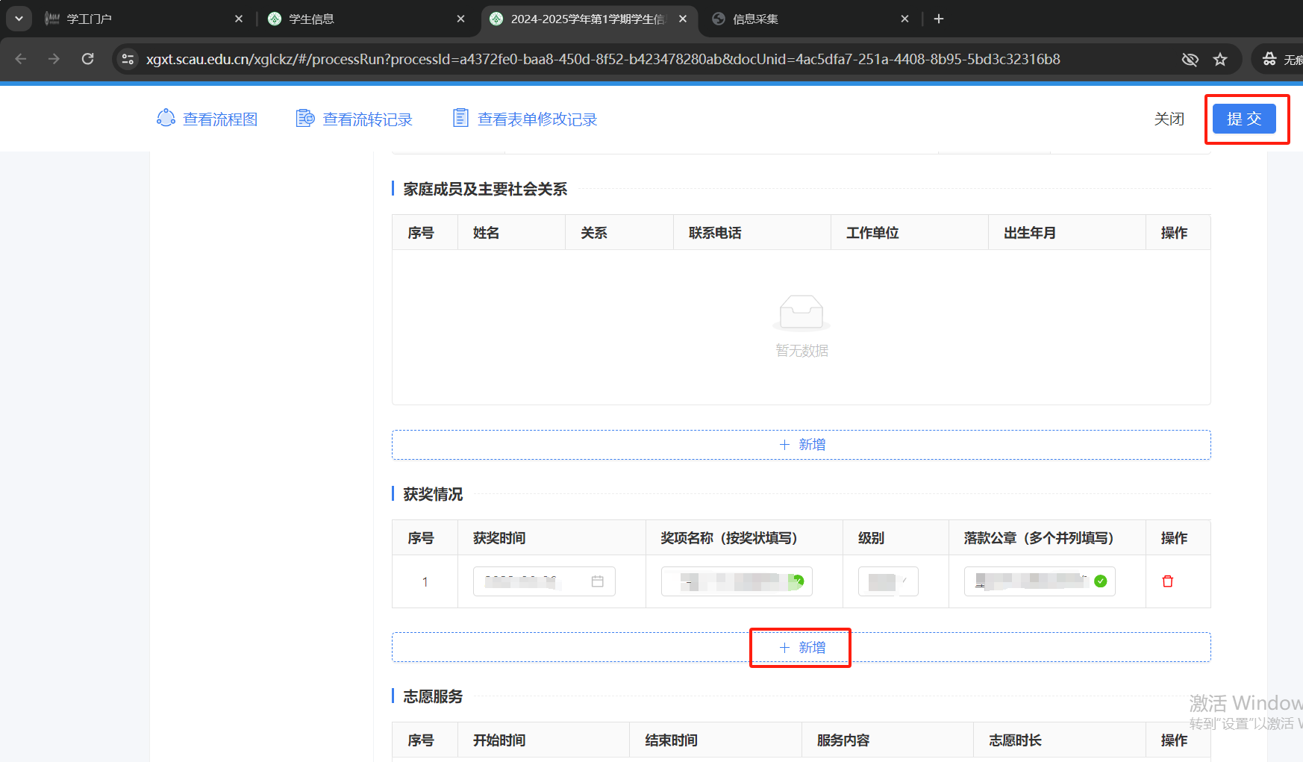

其中有标红星的地方是必填项，没有标红星即为选填项，请同学们按实际情况如实填写，填完毕点击“提交”按钮，系统会自动获取自己的年级辅导员进行审批，如下图所示：

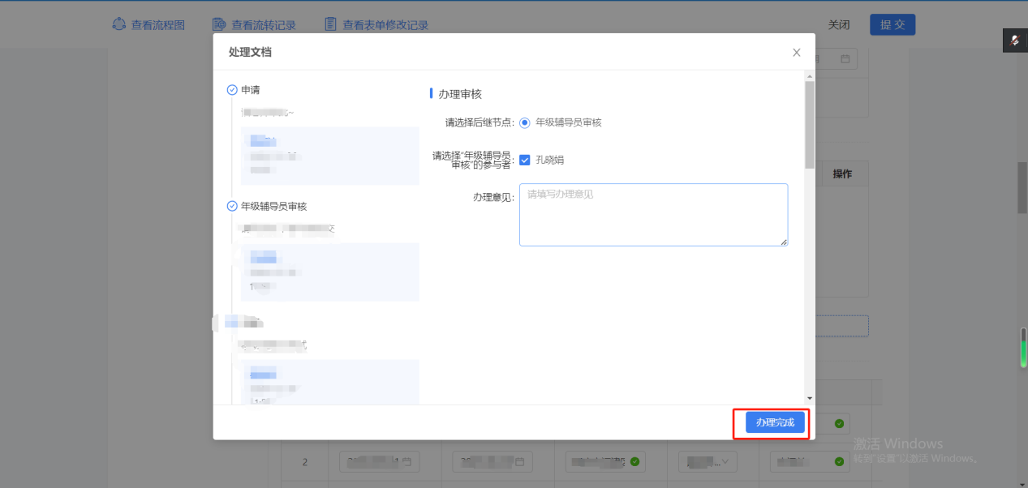

如果自己的信息采集流程被辅导员审批的时候回退了，则可以进入学工系统首页“事务审批”页面，重新修改再提交，如下图所示：

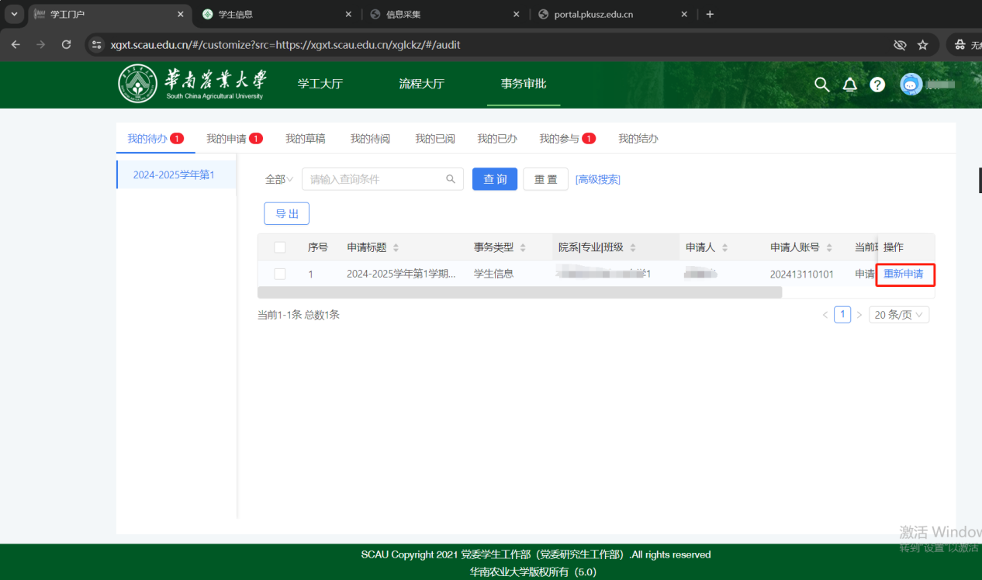

也可以去“学生信息”模块，点到“学生信息采集填写”菜单再次进行修改提交。

## 手机端操作

企业微信或者个人微信，进入学校企业号“华南农业大学”-“学校部门直通车”-“学生工作直通车”-“信息采集”，具体操作步骤，详见如下视频（双击即可播放）：



也可以通过“紫荆e站微门户”进入“部门直通车”，其他操作如上述视频一样，在此不做赘述。

